INAPRAVI SVOJ HERBARIJ
HERBARIJ-zbirka prešanog,sušenog bilja
Izađi na dvorište,travnjak ,livadu. Sakupljaj razne trave i cvijeće
Za herbarij biljke trebaš
-skupljati
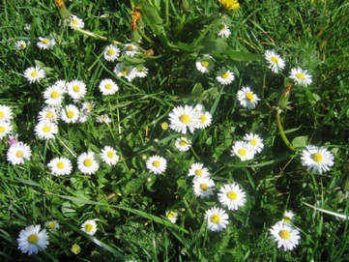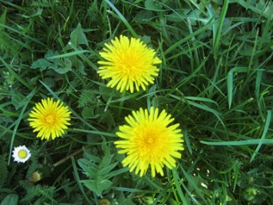
-prešati
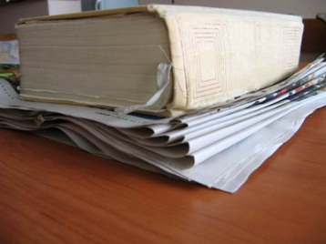
-zalijepiti na papir i napisati ime biljke
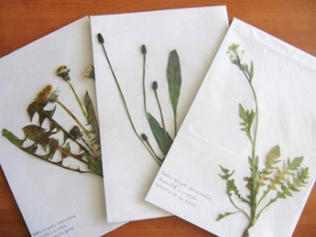
VRIJEDNO SAKUPLJAJ BILJKE U SVOM OKRUŽENJU
HERBARIJ ĆEŠ DONIJETI U ŠKOLU KAD SE VRATIMO U ŠKOLSKE KLUPE

